

恶意代码分析与防治技术课程实验报告

实验三：使用动态分析基础技术分析malware



学 院 网络空间安全学院
专 业 信息安全法学双学位
学 号 2213600
姓 名 刘阳
班 级 信息安全法学双学位特色班
- 实验目的
- 学会运用动态分析技术分析恶意代码
- 掌握了解恶意代码的感染迹象特征和网络特征码的技术
- 学习使用Process Explorer工具对恶意代码进行监视
- 实验原理
在恶意代码分析中，有动态分析技术和静态分析技术。静态分析技术是不运行恶意代码而分析，动态分析技术则是运行恶意代码来分析。
相较于静态分析技术，动态分析技术有以下优点：
- 实时行为监测：能直接观察代码运行时的实际行为，揭示潜在的安全威胁或功能问题。
- 环境适应性：能在真实或模拟环境中运行，识别特定环境下的行为差异和漏洞。
- 行为模式分析：通过运行时的行为模式，更深入地理解软件逻辑和安全性。
动态分析的步骤：
- 静态初步分析：查看文件头、字符串、导入函数等
- 运行恶意代码：在控制环境中运行恶意代码，观察其行为。
- 监测行为：监控恶意代码的运行时行为，包括进程创建、网络连接、文件系统更改、注册表修改等。
- 捕获网络通信：记录恶意代码的所有网络活动，包括发送和接收的数据包。
- 分析API调用：分析恶意代码使用的API调用，了解其系统级操作。
- 内存分析：检查恶意代码在内存中的活动，包括内存分配、数据结构和可能的恶意载荷。
- 行为特征提取：根据观察到的行为提取特征，这些特征可以用来识别新的变种或类似的恶意代码。
- 清理和恢复：分析完成后，清理实验环境中的所有痕迹，确保没有恶意代码残留；恢复实验环境到初始状态，以便进行下一次分析。
在Lab1中，我们主要学习了使用静态分析技术分析malware的方法。在本次实验中，我们主要使用动态分析技术，但是每次仍要先进行静态分析来查看文件头、字符串、导入函数等。所以对于恶意代码的分析，应先静态分析再动态分析。
- 实验过程
- Lab3-1
- 找出这个恶意代码的导入函数与字符串列表？
首先我们使用静态分析技术分析Lab03-01.exe：
我使用PEiD来查看本文件是否被加壳，结果如下：
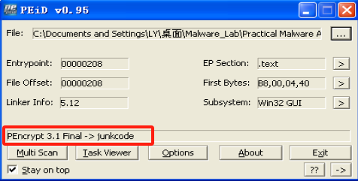
使用PEview来查看Lab03-01.exe导入表信息，点击“SECTION.text”中的“IMPORT Address Table”，可以看到如下情况：
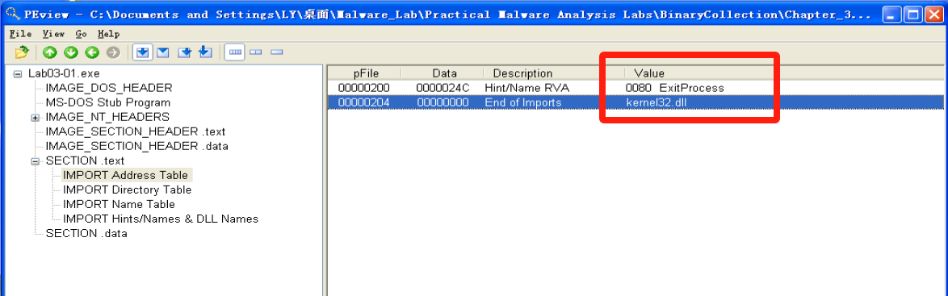
这个二进制程序只导入了kernel32.dll，并且只有一个导入函数ExitProcess，没有其他导入函数。单凭这一个函数无法使这个chen光绪正常运行，结合上面的PEiD结果，确定该文件出现了加壳。
我使用Strings工具来查看Lab03-01.exe字符串列表，运行cmd,跳转到strings工具所在目录下，使用strings “Lab03-01.exe_path”查看，可以看到如下情况：
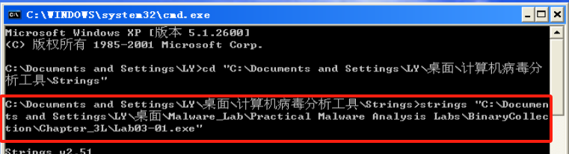
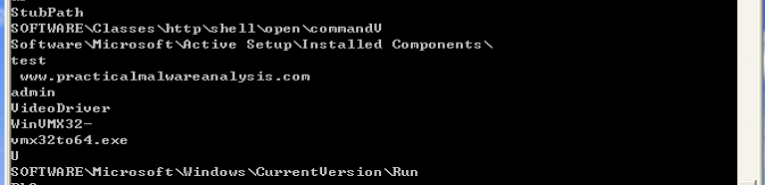
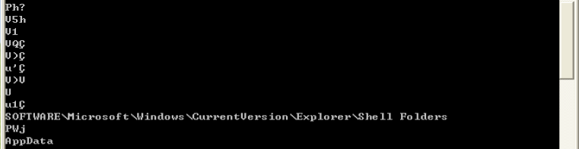
可以看到一些字符串，如注册表位置、域名、WinVMX32、VideoDriver、vmx32to64.exe等。

- 这个恶意代码在主机上的感染迹象特征是什么？
使用动态分析技术分析Lab03-01.exe：
首先我使用ApateDNS设置DNS Reply IP为127.0.0.1（如果报错显示数据包计划程序微型端口 is not Up，可以尝试将虚拟机的网络配置由NAT模式改为桥接模式）
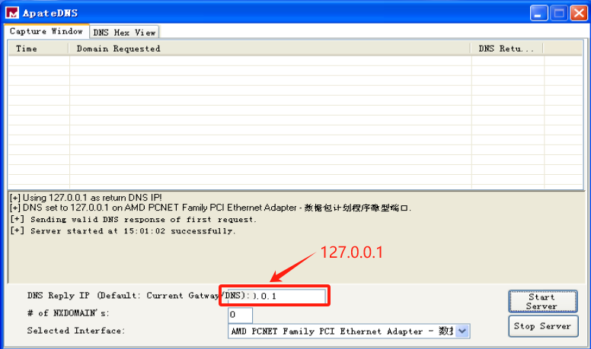
运行Lab03-01.exe后，
使用Process Monitor，设置过滤条件为Process Name is Lab03-01.exe：
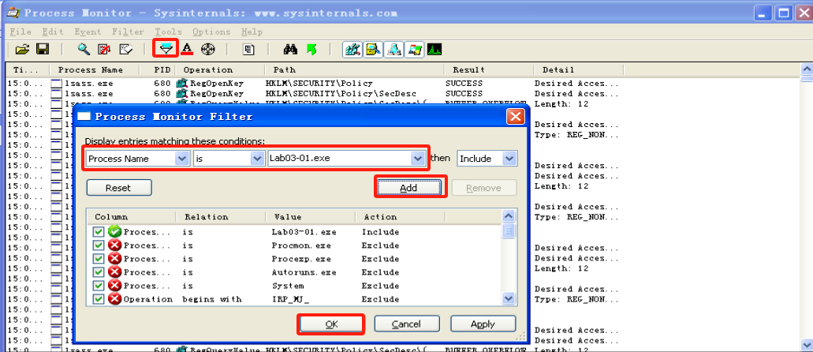

使用Process Explorer，可以看到Lab03-01.exe对应进程，单击该进程，并点击View—>Lower Pane View—>Handels，可以看到该进程已经创建了一个名为WinVM32的互斥量
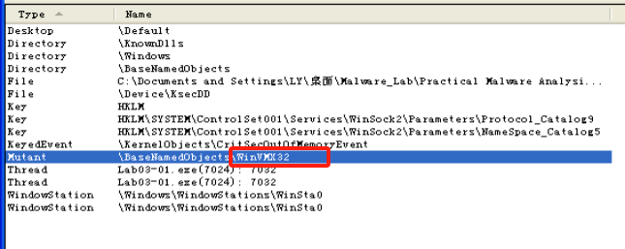
View—>Lower Pane View—>DLLs，可以看到该进程装载的DLL文件，包括ws2_32.dll和wshtcpip.dll，说明其有联网功能
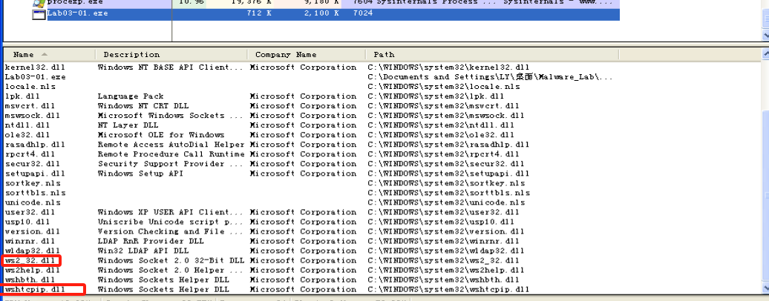

返回到Process Monitor中，发现已产生Lab03-01.exe的许多信息，我们接着添加两个过滤条件 Operation is RegSetValue和Operation is WriteFile
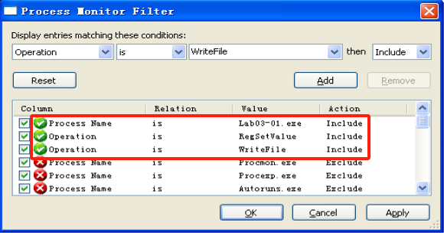
过滤完成后，可以看到监测到的条目减少到只剩10条，其中只有一个WriteFile的操作，剩下9个操作都是RegSetValue
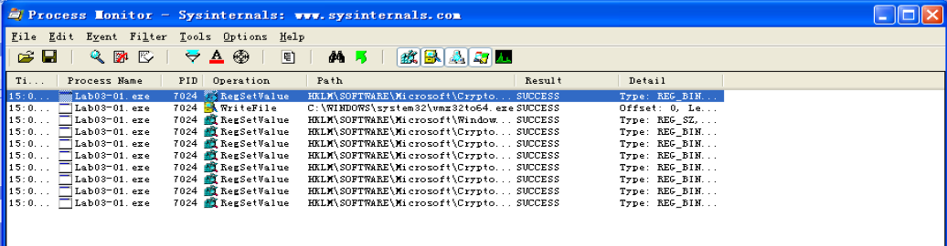
我们查看这个WriteFile操作，可以看到它向C:\WINDOWS\ system32\vmx32to64.exe写入7168个字节，而这恰好是Lab03-01.exe文件的大小，我们按照路径找到这个写入文件，并将该文件与Lab03-01.exe均上传到VirusTotal上检测，得到如下结果:
Lab03-01.exe：
eb84360ca4e33b8bb60df47ab5ce962501ef3420bc7aab90655fd507d2ffcedd
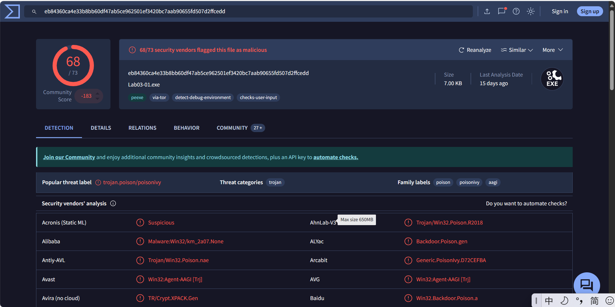
Vmx32to64.exe:eb84360ca4e33b8bb60df47ab5ce962501ef3420bc7aab90655fd507d2ffcedd
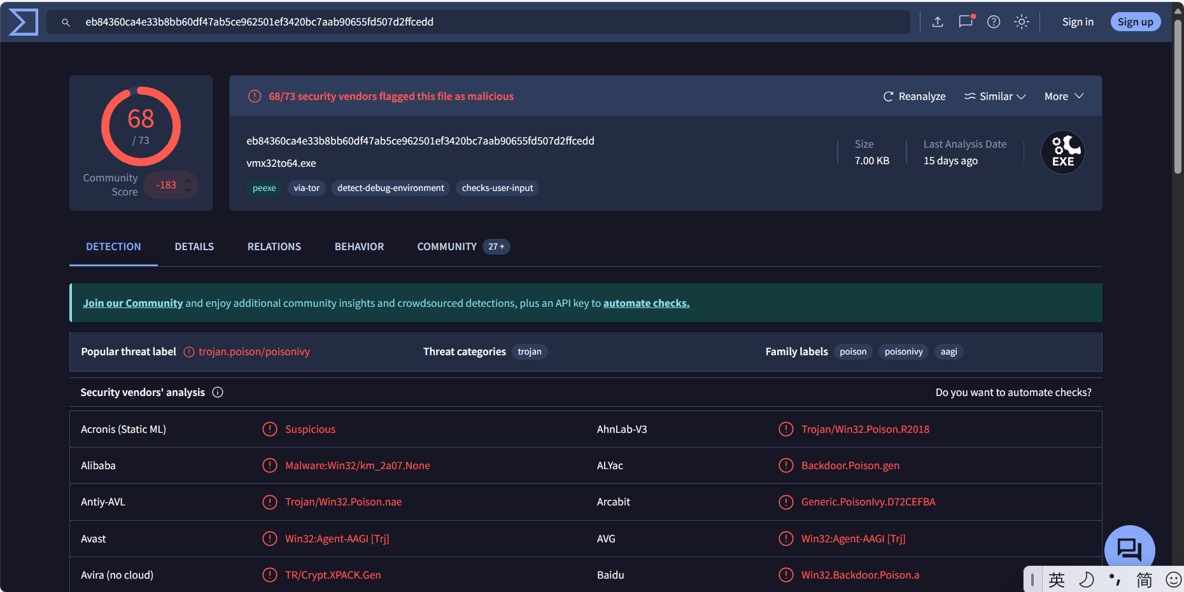
发现二者MD5码相同，说明malware已经使用硬编码的方式复制自身到文件系统位置上。
接着点击这个条目来查看malware向注册表中写入数据，分析可知，这个文件将vmx32to64.exe写入到开机启动的项目中：
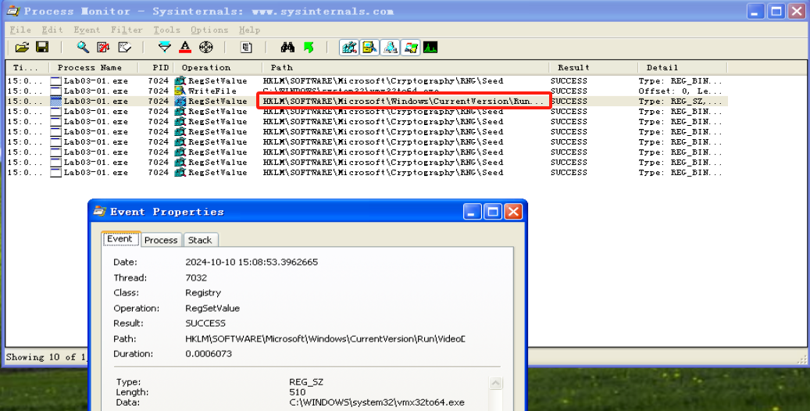
接着返回到ApateDNS中，看到malware执行了对www.practicalmalwareanalysis.com域名的申请，而符串列表中正好有该字符串。
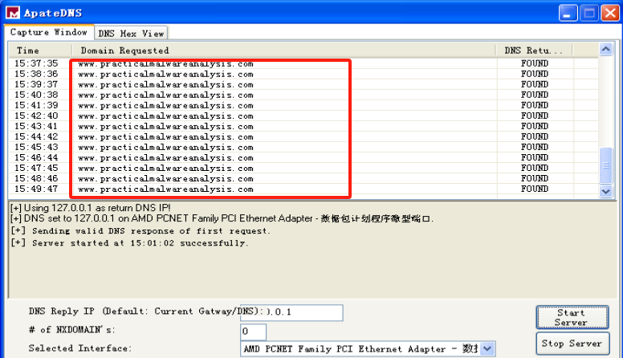
我们反复访问www.practicalmalwareanalysis.com，打开WireShark，可以看到多次向这个域名对应的服务器发送数据包
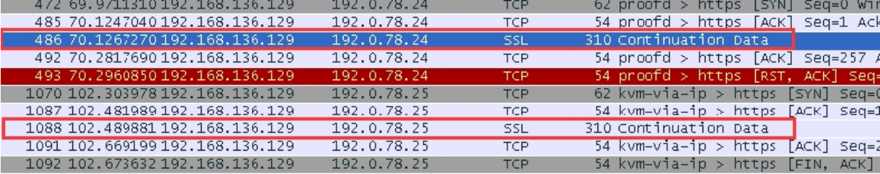

综上分析，该malware创建了一个互斥量WinVMX32，并将自身复制到C:\WINDOWS\ system32\vmx32to64.exe中，然后修改系统注册表，将其添加到系统开机启动项目中。
- 这个恶意代码是否存在一些有用的网络特征码？如果存在，它们是什么？
通过2中的分析，可知malware在进行www.practical alware nalysis.com的域名解析后，不断向该域名对应的服务器广播数据包。

- Lab3-2
- 你怎样才能让这个恶意代码自行安装？
静态分析：
使用PEview来查看Lab03-02.dll的导出函数，如下所示有5个导出函数，其中ServiceMain表明，这个malware需要安装成一个服务正常运行
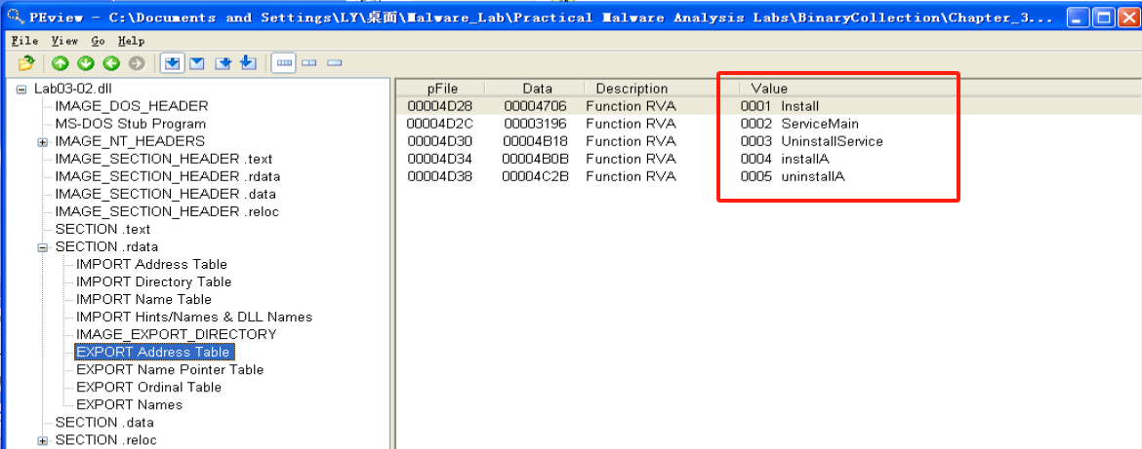
再查看导入函数，其中包含服务操作函数，如CreateService；注册表操作函数，如RegSetValue；导入的网络操作函数，如HttpSendRequest，这表明malware使用了HTTP

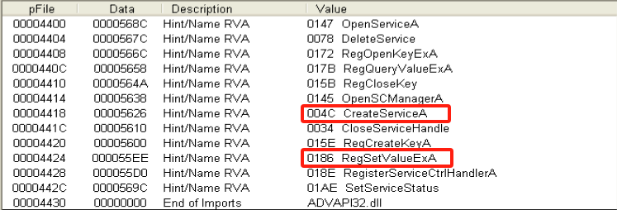
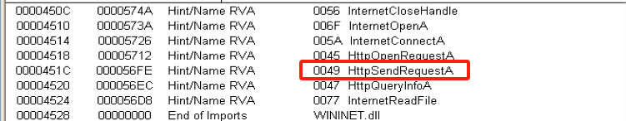
使用Strings来检查字符串列表，可以看到字符串中有注册表位置、域名和一些特殊的字符串如IPRIP和serve.html，以及一些编码的字符串。结果如下：
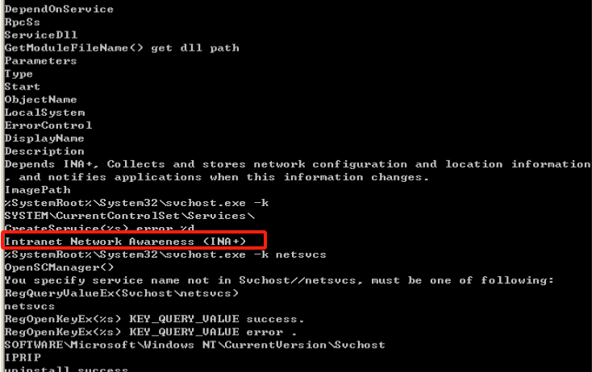
通过静态分析，我们可以认为该malware使用导出函数installA将自身注册为一个服务，然后运行。
使用Regshot对运行malware之前的状态进行快照，方便对比；
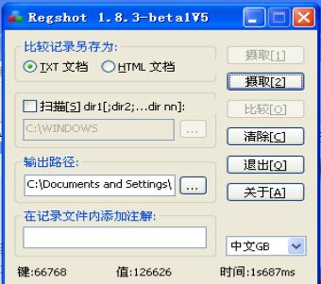
快照之后，利用C:\>rundll32.exe Lab03-02.dll,installA来安装这个dll，如下：
然后使用Regshot进行第二次快照，并查看两次快照之间的比较，可以看到malware为自己安装了一个IPRIP服务，并将其加入到开机启动项目中，如下：
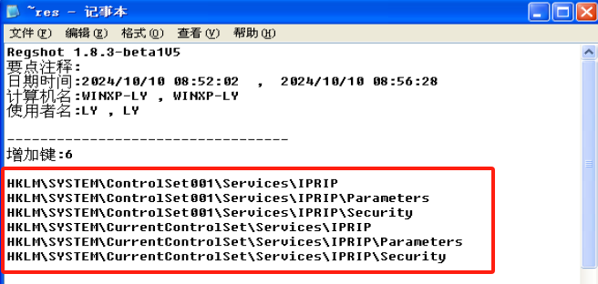
接着使用net start IPRIP运行该服务，如下：
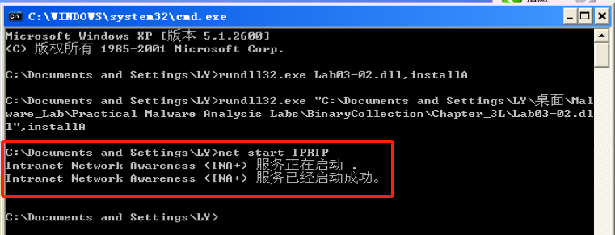
通过services.msc打开服务，可以看到INS+已经手动打开，如图：
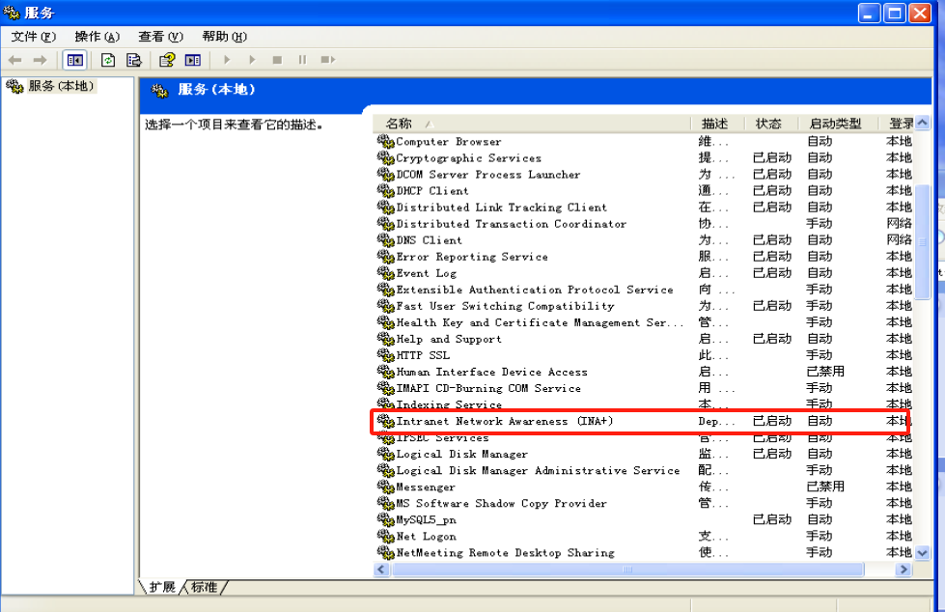

综上，使用rundll32.exe Lab03-02.dll(path),installA让这个malware自行安装
- 在安装之后，你如何让这个恶意代码运行起来？
通过1的分析，可知，使用 net start IPRIP指令，可以让这个malware运行起来
- 你怎么能找到这个恶意代码是在哪个进程下运行的？
使用Process Explorer打开该dll，在其中查询“Lab03-02.dll”，发现其是由svchost.exe加载的，如下：
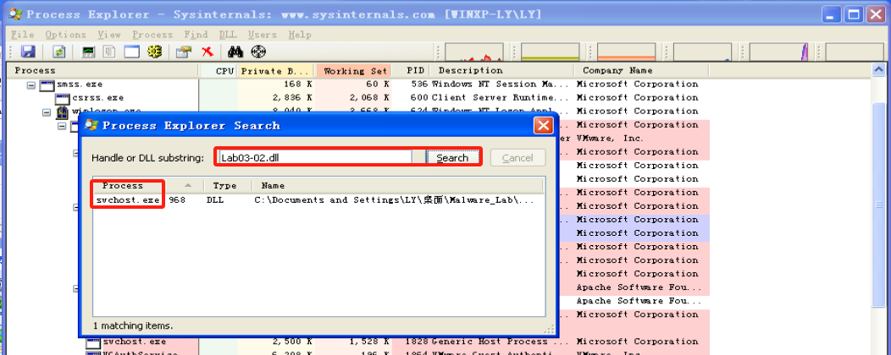
我们点击svchost.exe，并点击View—>Lower Pane View—>DLLs，可以在其中看到Lab03-02.dll，证实了malware在这个进程下运行，如下图所示：
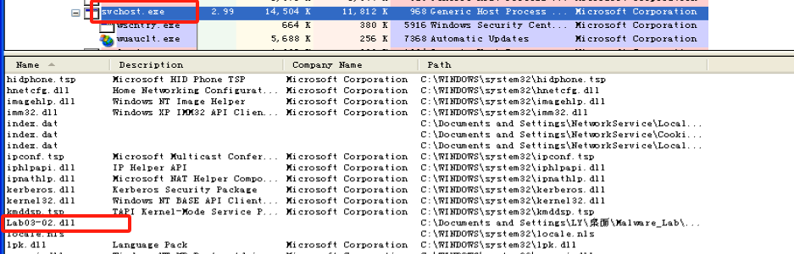

综上所述，使用Process Explorer工具，检索Lab03-02.dll，就可以看到该恶意代码是svchost.exe进程下运行。
- 你可以在procmon工具中设置什么样的过滤器，才能收集这个恶意代码的信息？
在Process Explorer中，可以看到svchost.exe进程的PID为968，所以只要设置PID is 968即可得到该malware的信息
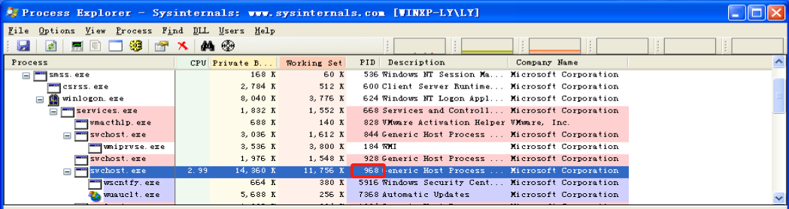
- 这个恶意代码在主机上的感染迹象特征是什么？
结合上面的分析可知，该malware安装了IPRIP服务，名称为“Intranet Netwok Awareness(INA+)”,它将自身安装在注册表中，并放入开机启动项目中。
- 这个恶意代码是否存在一些有用的网络特征码？
使用ApateDNS,可以看到malware向www.praticalmalwareanalysis.com执行DNS请求
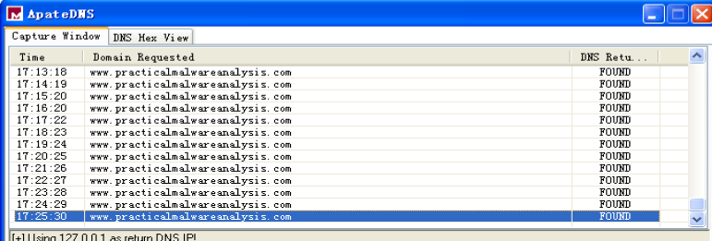
然后查看Wireshark可以看到，malware与这个域名进行了数据交互请求，如下图：
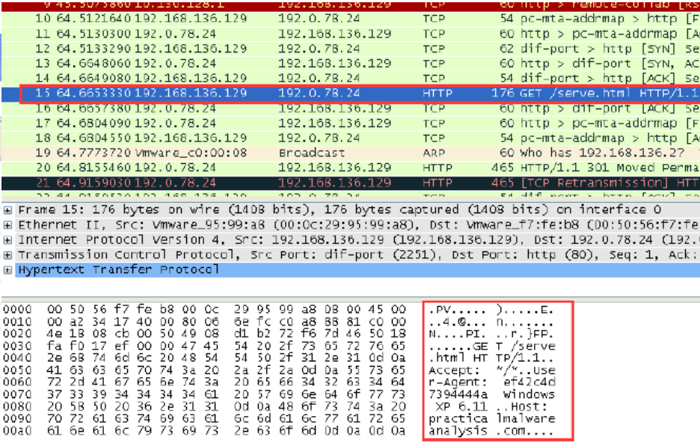
综上所述，malware申请解析域名www.praticalmalwareanalysis.com，并向其发送数据交互请求，使用80端口HTTP协议。做一个GET 请求，请求的资源是serve.html，使用%ComputerName% Windows XP 6.11的用户代理。
- Lab3-3
- 当你使用Process Explorer工具进行监视时，你注意到了什么？
打开Process Explorer，运行Lab03-03.exe时，会立刻显示Lab03-03.exe的进程，在其下层同时生成一个svchost.exe的子进程，如下图：
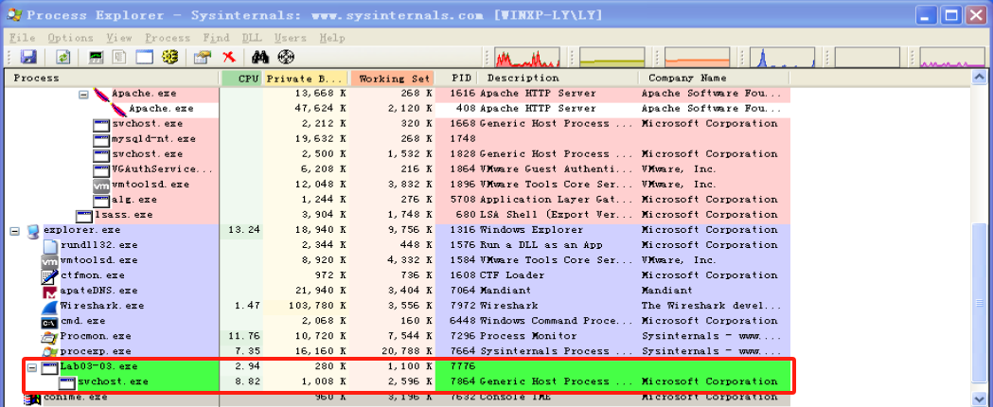
但是不到1秒，Lab03-03.exe进程自动消灭，只剩下svchost.exe这个子进程，其PID为7864，如下图所示：
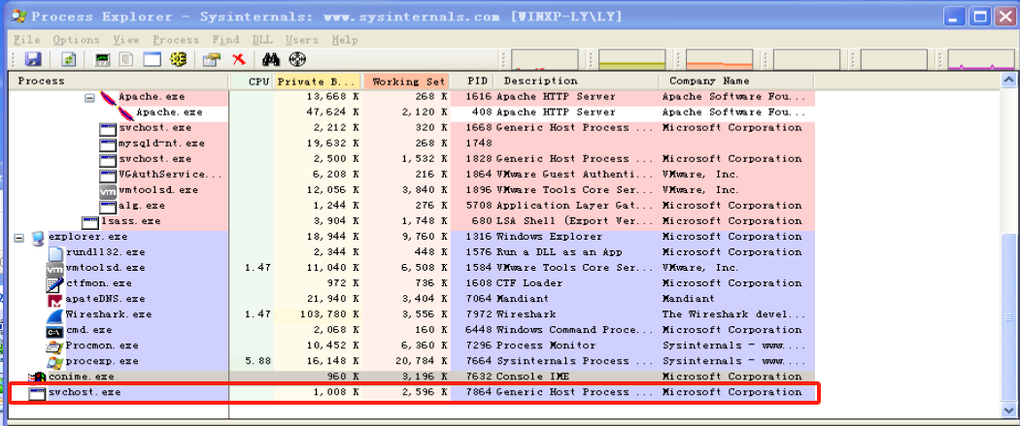
- 你可以找出任何的内存修改行为吗？
对进程进一步分析，右击svchost.exe进程，选择“Properties”，并重复两遍，一个界面为Image，一个界面为Memory，可以看出磁盘与内存中的字符串差异，可以看到内存中多出了praticalmalwareanalysis.log和[SHIFT]、[ENTER]、[BACKSPACE]等字符串，而这些字符串都不会在磁盘镜像中的一个典型的svchost.exe.文件中出现。
这些字符串的出现，说明这个程序很有可能是一个击键记录器。
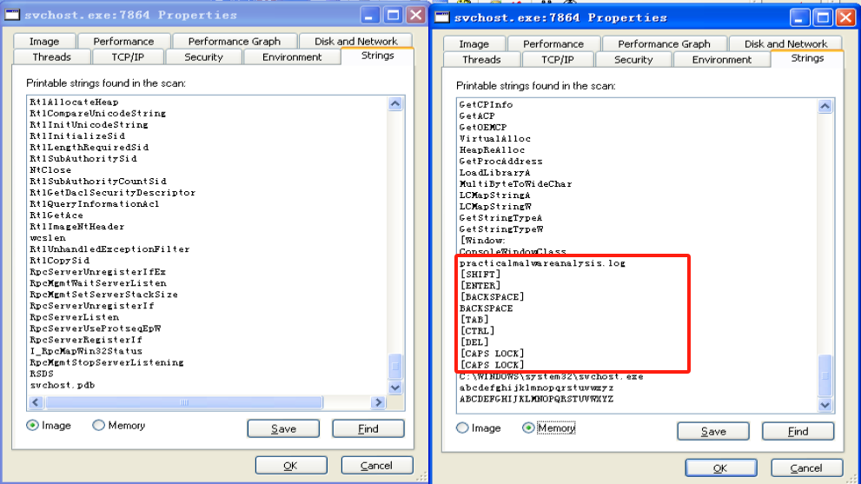
接下来验证我们的猜想：
打开Process Monitor，设置过滤信息，只显示PID is 7864的信息，然后就只显示svchost.exe的信息了，如下图：
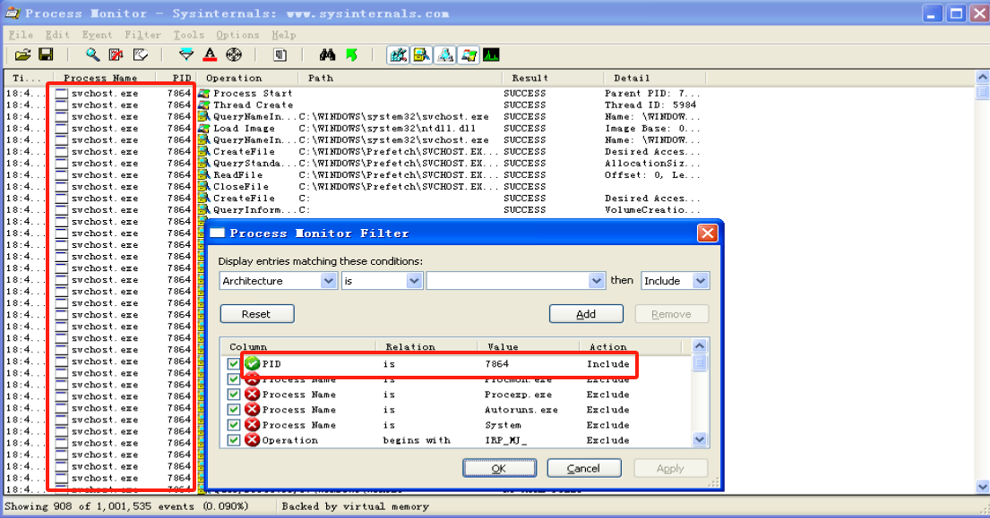
然后打开记事本，如果猜想是正确的，那么在记事本中输入信息时，Process Monitor应当显示svchost.exe的CreateFile和WriteFile事件写一个名为praticalmalwareanalysis.log的文件。我们进行测试，发现出现了很多CreateFile、WriteFile（在写入记事本之前，建议先将Process Monitor中现有内容Clear，方便查看新增内容），如下图所示：
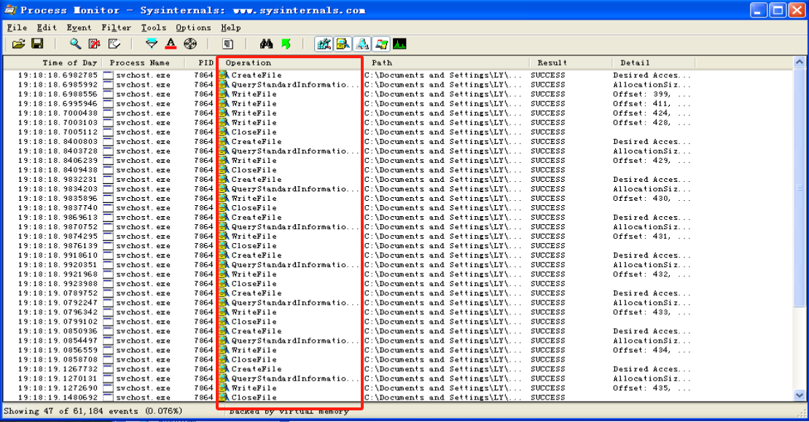
按照路径去找到这个praticalmalwareanalysis.log,发现其中记录了我的敲击键盘记录，如下图：
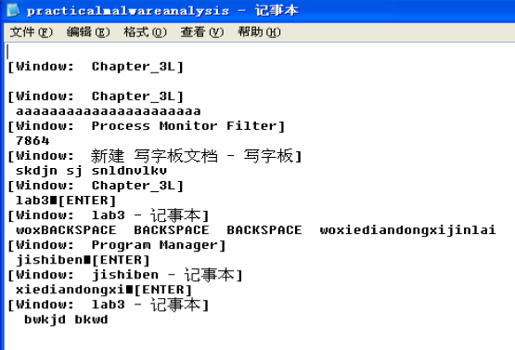
综上分析，内存修改行为表现在内存与磁盘中的字符串存在区别，内存中多出了praticalmalwareanalysis.log和[SHIFT]、[ENTER]、[BACKSPACE]等字符串。
- 这个恶意代码在主机上的感染迹象特征是什么？
结合上面的分析，感染迹象特征是这个恶意代码实现了记录键盘敲击内容，自动创建并保存在praticalmalwareanalysis.log文件中。
- 这个恶意代码的目的是什么？
综合上面的分析，该malware创建并唯一运行子进程svchost.exe，并在运行过程中执行了进程替换，替换成了一个击键记录器，将键盘键入内容保存在一个自创建的文件中。
- Lab3-4
- 当运行这个文件时，会发生什么呢？
当双击Lab03-04.exe时，会出现闪退接着文件自动删除的现象。
- 是什么原因造成动态分析无法有效实施？
静态分析：
使用PEview查看导入表信息，可以看到该malware导入了一些联网功能函数、服务操作函数和注册表函数，如下图所示：
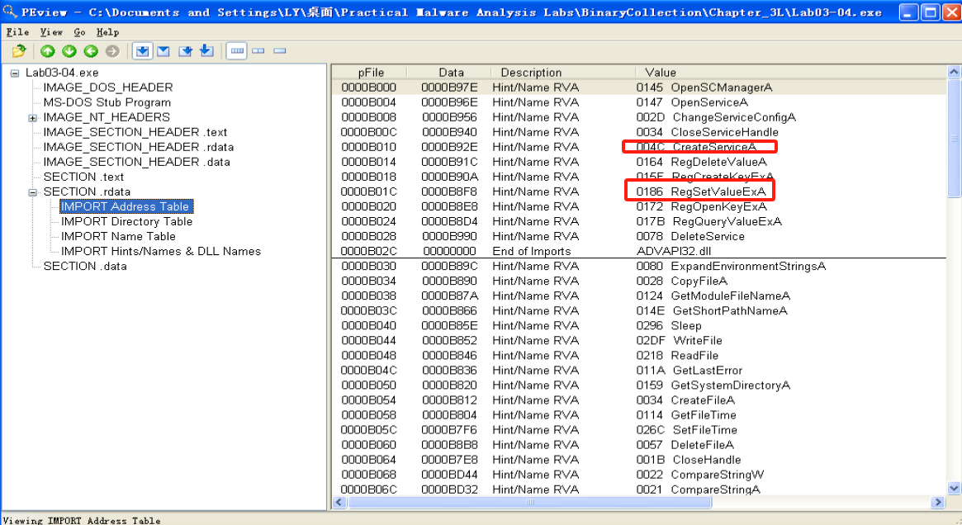
使用Stings工具查看字符串列表，可以看到域名、注册表位置等信息，其中包含DOWNLOAD、UPLOAD这样的命令字符串，HTTP/1.0字符串，-cc、-re、-in等字符串。这些表明该malware可能是一个HTTP后门程序。如下图所示：
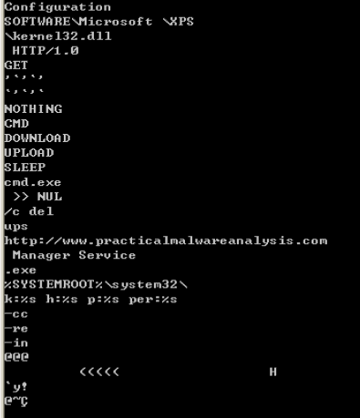
动态分析：
打开Process Monitor，Clear当前界面，设置过滤信息Process Name is Lab03-04.exe，然后双击Lab03-04.exe，可以看到捕获的如下信息：
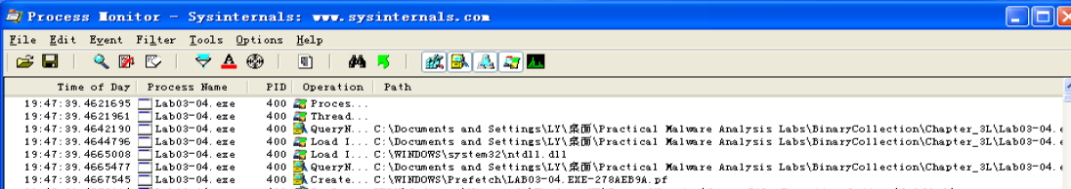
可以看到与该文件 有关的操作。经过分析可以看到，恶意代码执行了与文件或是注册表相关的操作。猜想该恶意代码执行了一个新的进程，并通过cmd.exe执行了对自身的删除。

综上所述，怀疑是需要添加命令行参数，或者是因为程序本身残缺而导致的无法进行动态分析。
- 是否有其他方式来运行这个程序？
尝试通过添加-re、-cc、-in等命令行参数，但是仍无效。
可能需要更加深入的分析才能运行这个程序。
- Yara规则编写
编写如下Yara规则，并对Chapter_3L文件夹下的malware匹配：
private rule isPEFile
{
condition:
filesize < 10MB and //这几个PE均小于10MB
uint16(0) == 0x5A4D and //“MZ”头
uint32(uint32(0x3C)) == 0x00004550 // “PE”头
}

//Lab03-01.exe
rule Lab03_01
{
strings:
$s1= "kernel32.dll"
$s2="ExitProcess"
$s3="WinVMX32-"
$s4="vmx32to64.exe"
condition:
isPEFile and $s1 and $s2 and $s3 and $s4

}

//Lab03-02.dll
rule Lab03_02
{
strings:
//$s1= "CreateService"
//$s2="RegSetValueExA"
//$s3="HttpSendRequestA"
$s4="IPRIP"
$s5="svchost.exe"
//$s6="Intranet Network Awareness(INA+)"
condition:
//isPEFile and $s1 and $s2 and $s3 and $s4 and $s5 and $s6
isPEFile and $s4 and $s5

}

//Lab03-03.exe
rule Lab03_03
{
strings:
$s1="svchost.exe"
$s2="Sleep"
$s3="ntdll.dll"
condition:
isPEFile and $s1 and $s2 and $s3
}

//Lab03-04.exe
rule Lab03_04
{
strings:
$s1="CreateServiceA"
$s2="RegSetValueExA"
$s3="DOWNLOAD"
$s4="UPLOAD"
$s5="HTTP/1.0"
$s6="cmd.exe"
$s7=" >> NUL"
condition:
isPEFile and $s1 and $s2 and $s3 and $s4 and $s5 and $s6 and $s7
}
发现都匹配上了，结果如下：
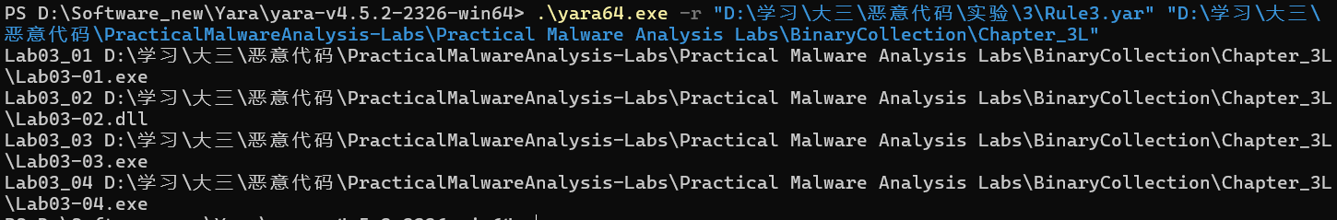
- 实验结论及心得体会
通过本次实验，我掌握了先静态后动态的分析思路，并且通过几个小实验的实战，逐渐掌握Process Explorer、Process Monitor、Regshot、WireShark等动态分析工具的使用，并且能够自主产生一些分析malware的思路。

